История моей семьи в годы Великой Отечественной войны.
Нагуманов Гумер Нагуманович
1914 – 1960
Нагуманов Г.Н., мой прадаед, родился в селе Ямашурма, Высокогорский район. Его призвали на фронт в 1941 году в Высокогорском РВК. Служил в должности командира взвода 76 мм пушек 72 стрелкового взвода.
Во время боёв за город Прейсиш-Старгард прадед со своим взводом пушек непрерывно поддерживал пехоту огнем. Только за 8 марта прямой наводкой он лично уничтожил три пулемета, рассеял и частично уничтожил роту противника. Во время наступательных боёв на деревню Гросс-Клешкау 12 марта уничтожил 3 пулемета, пушку 75 мм и подавил огонь 37 мм орудия. Был награждён орденом «Красная Звезда».
После войны работал в районном комитете. Умер в возрасте 46 лет от болезней, перенесенных во время войны, оставив после себя мирное небо и память о Герое.

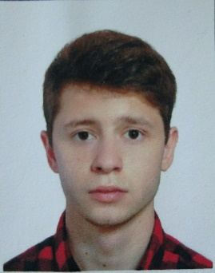
Гиматдинов Азат
гр.4111

